Расскажите детям о безопасности!
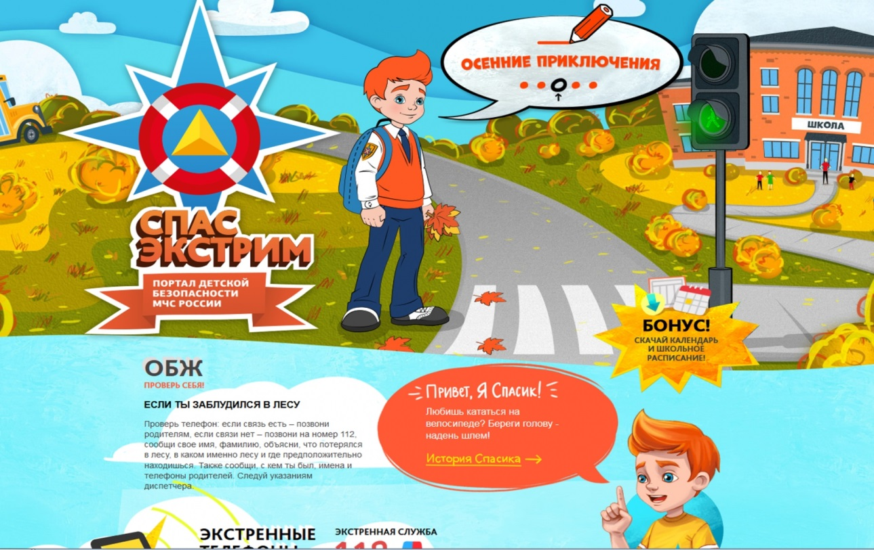
Главное управление МЧС России по Нижегородской области рекомендует родителям, учителям и детям посетить Интернет-портал детской безопасности СПАС-ЭКСТРИМ

Наступила осень. Не лишним будет именно сейчас поговорить с детьми и еще раз напомнить им об элементарных правилах безопасности.
Для этого Главное управление МЧС России по Нижегородской области рекомендует родителям, учителям и детям посетить Интернет-портал детской безопасности СПАС-ЭКСТРИМ.
На портале можно найти рекомендации, видеофильмы, памятки и другую полезную информацию, которая может пригодиться родителям, желающим предостеречь своего ребенка от опасности, объяснив правила безопасного поведения. Ведь эти материалы разработаны спасателями МЧС России специально для них.
Найдут немало интересного на просторах «Спас-эктрима» и педагоги, которые смогут почерпнуть там много полезной информации о методике и формах обучения основам безопасности.
Дети же смогут ознакомиться с интересными фильмами о правилах поведения в чрезвычайных ситуациях, попробовать себя в роли спасателей в игре, принять участие в увлекательных конкурсах, прочесть образовательные материалы в виде книг, буклетов и комиксов, написанные на доступном языке специально для детей.

